Pizza Váltó React App

Felhasználói dokumentáció

Telepítés:

Klónozzuk a GitHub repositoryt:

* **git clone** [**https://github.com/SBalint2002/PizzaProject-React**](https://github.com/SBalint2002/PizzaProject-React)

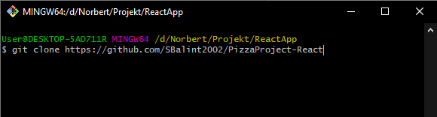

* Nyissuk meg a kívánt fejlesztői felületen a programot.
* Adjuk ki terminálon az **npm init** parancsot.
* Az inicializálás után adjuk ki terminálon az **npm start** parancsot.

**A program megjelenése és funkciói**

Főoldal

A program indulása után a főoldal fogadja a felhasználót:

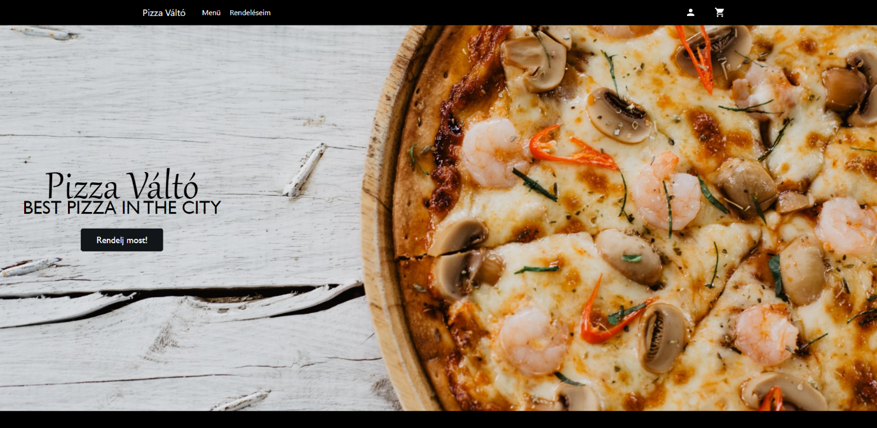

Itt a fejléc segítségével tud navigál a különböző komponensek között:



A fejlécen szerepel a „Pizza Váltó” cégér, ennek megnyomásával bármikor visszatérhetünk a főoldalra.

A menügombbal a jelenlegi legfrissebb étlap érhető el.

A „Rendeléseim” gombra kattintva a már bejelentkezett felhasználó korábbi rendeléseit tekintheti meg.

A profil ikonra kattintva a bejelentkező felület érhető, illetve, ha a felhasználó még nem rendelkezik aktív fiókkal innét lesz átirányítva a regisztrációs felületre.

A „Bevásárlókosár” gomb lenyomásával az aktuális kosarunk tekinthető meg.

A főoldalon találhat egy „Rendelj most!” feliratú gomb, amivel a szintén az étlap érhető el, illetve egy lábléc, ahol több hasznos információt találunk az étteremről:

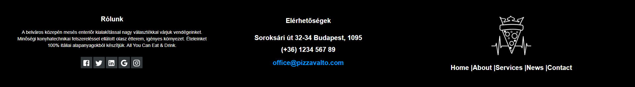

Bejelentkező, regisztrációs és profil felület

A hitelesítésre szolgáló felületek megjelenése megegyezik, a felhasználói kérdőív tartalma tér el:

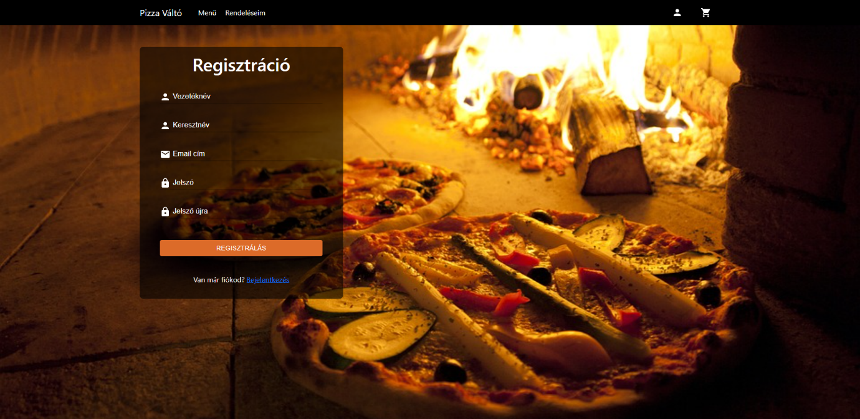

Sikeres regisztráció esetén a felhasználó át lesz irányítva a bejelentkező felületre és visszajelzést kap toast formájában:

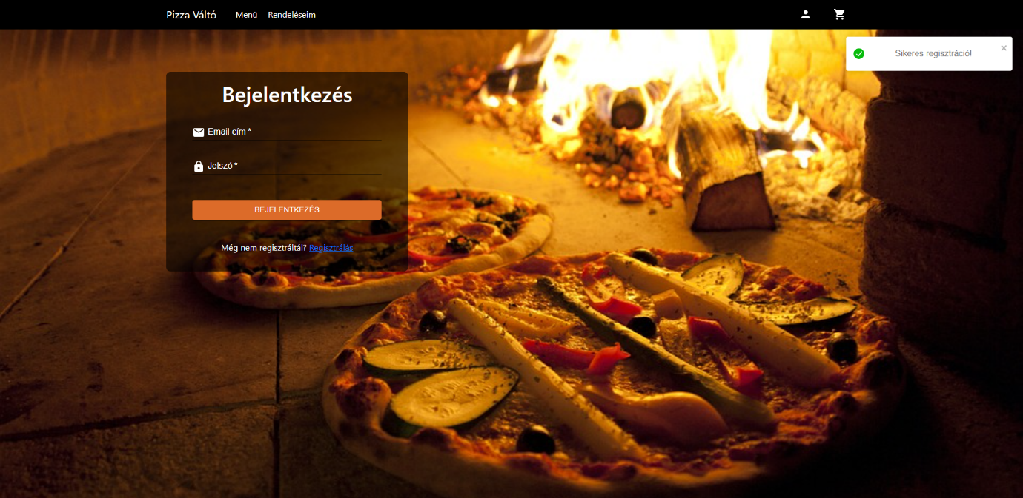

Az űrlapok helytelen kitöltése esetén kérése visszautasításra kerül, ezt szintén egy felugró ablak jelzi:

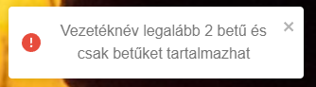

Sikeres bejelentkezés után a „Profil” gomb megnyomásával a felhasználó saját profilját tekintheti meg. Itt lehetősége van adatai módosítására és a kijelentkezésre:

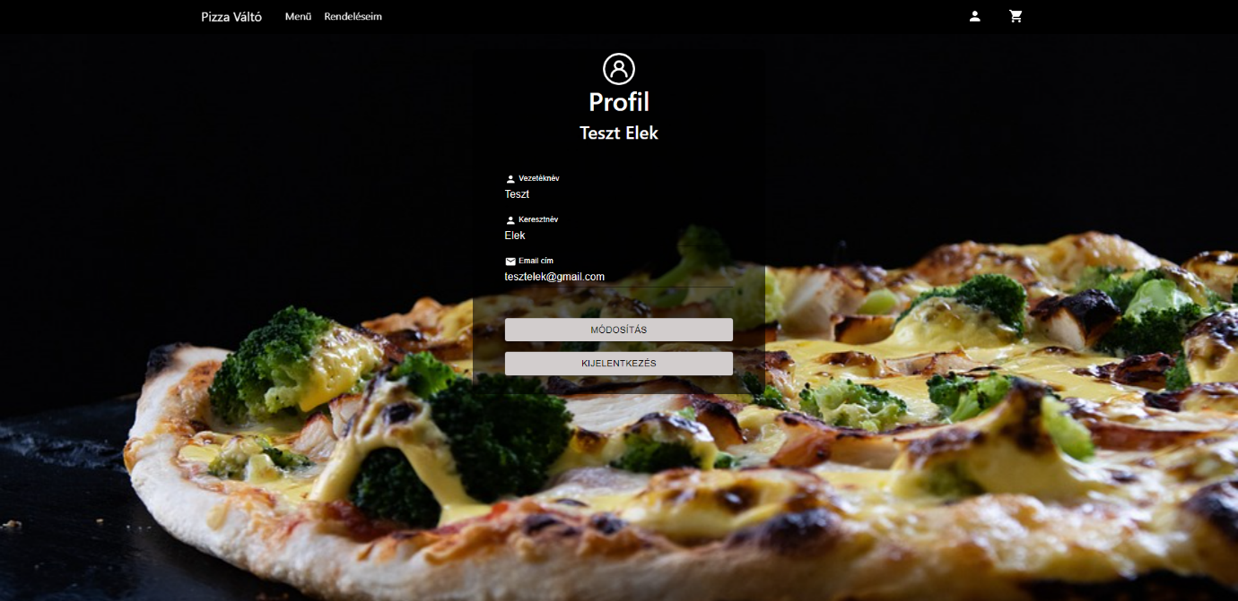

A módosítások sikerességét szintén felugró üzenet jelzi.

Étlap

A „Menü” gombra kattintva érhető el étlapunk:

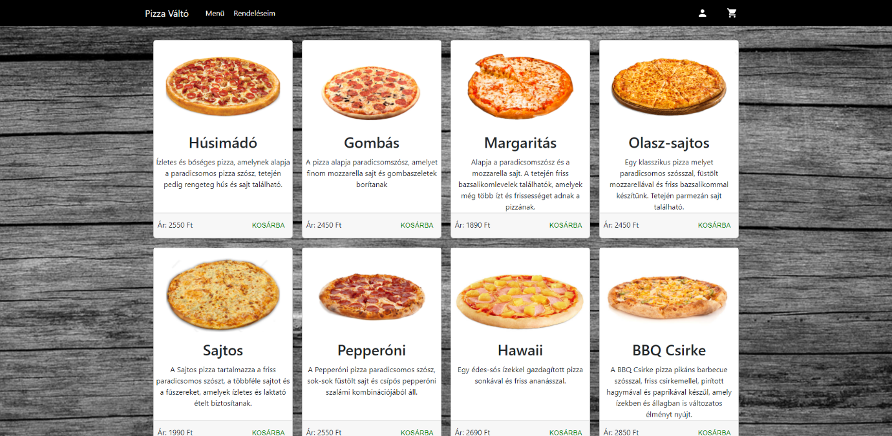

A „KOSÁRBA” feliratú gombbal helyezhető a megvásárolni kívánt elem a virtuális kosarunkba. Egy terméket csak egyszer rakhatunk bele, darabszámot a rendelő felületen adhatjuk meg.

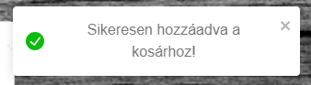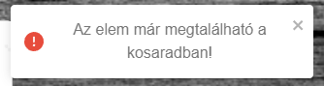

A felhasználó kosarában lévő elemeinek száma a kosár mellet is látható:

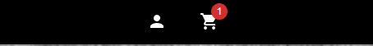

Rendelő felület

Ha nem található elem a kosárban egy jól látható szöveg figyelmeztet:

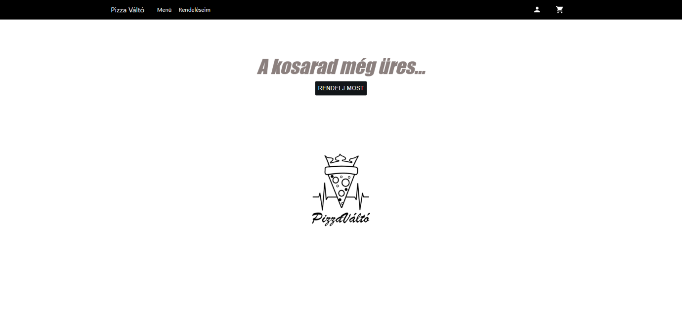

A „RENDELJ MOST” gombra kattintva az étlapra jut a felhasználó.

Ha található elem a kosárban, a kívánt darabszámok megadása után a jobb oldalon lévő űrlap helyes kitöltésével véglegesítheti rendelését a bejelentkezett felhasználó. Ha nincs bejelentkezve az erre alkalmas felületre lesz átirányítva, a kosár tartalma nem törlődik.

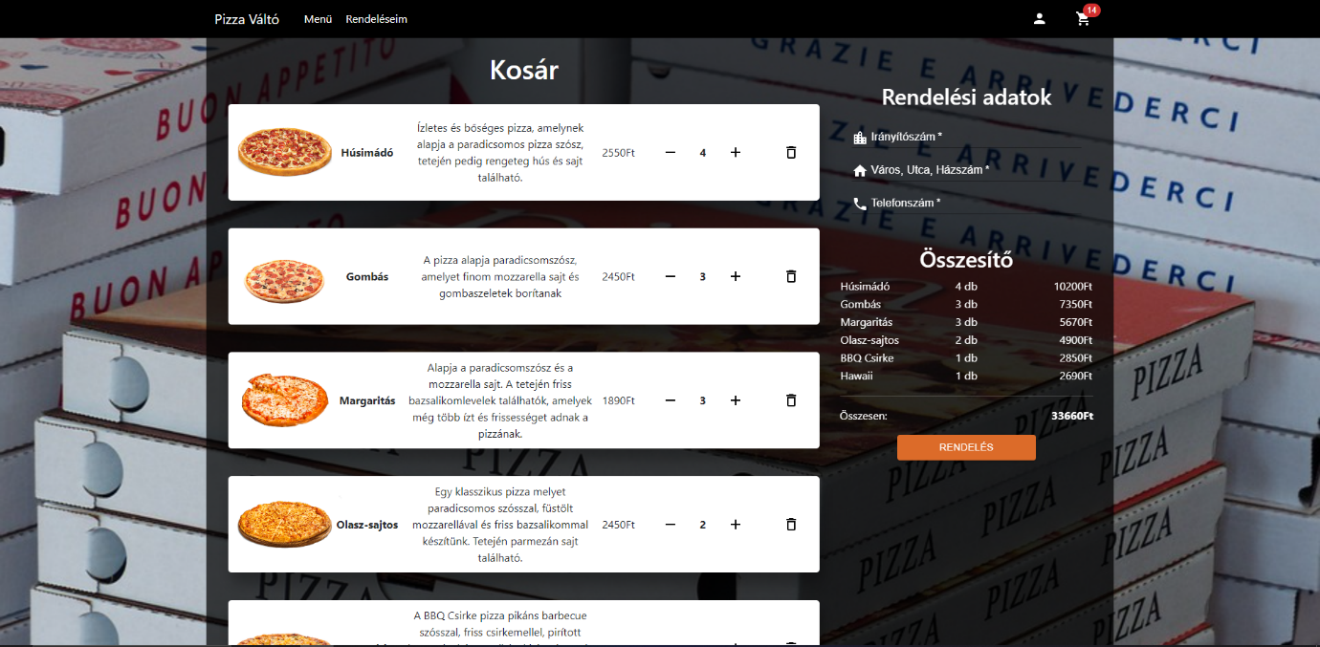

A form alatt egy összesítő található, ami tartalmazza a kiválasztott termékek darabszámát, típusonkénti és az egész rendelés összesített árát. A rendelés sikerességéről toast üzenet értesíti a felhasználót. Ha a kérés sikeres a vásárló a rendeléskövetési felületre lesz átnavigálva.

Korábbi rendelések felület

Ezt a felületet csak hitelesített felhasználók érhetik el a fejléc „Rendelésim” gombjára kattintva. Ha a felhasználó nincs bejelentkezve, az erre szolgáló felületre lesz navigálva.

Ha a vásárlónak még nincs megrendelése egy jól látható szöveg fogadja: 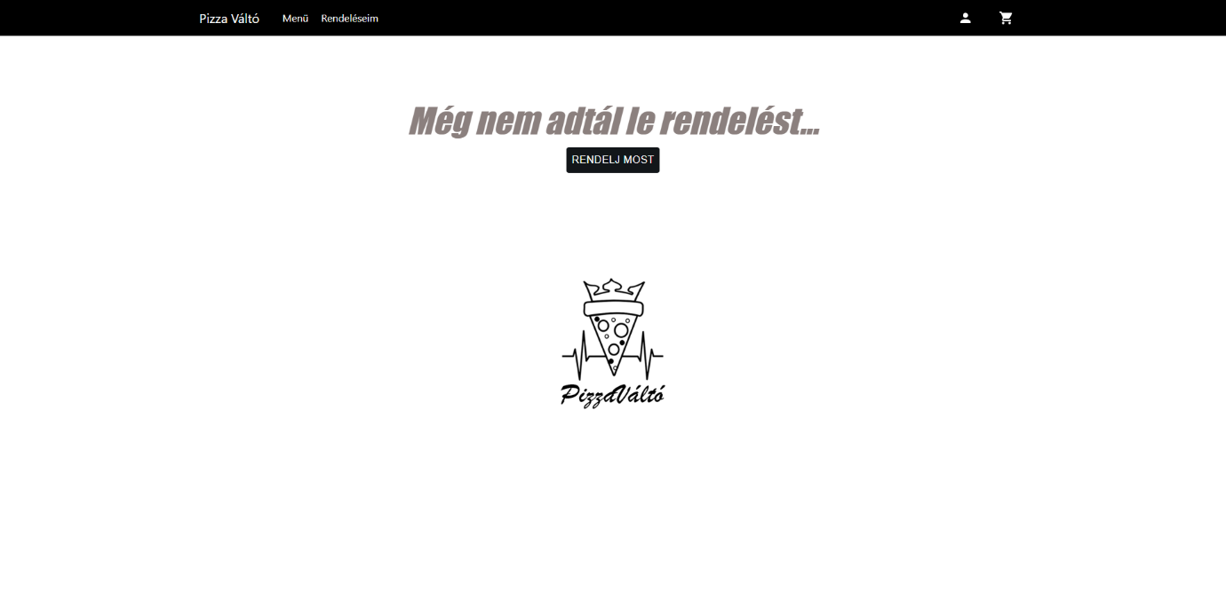

A korábbi rendelések státuszát színük is jelzi. Az elkészült rendelések zöldek, a feldolgozás alatt állók szürkék:

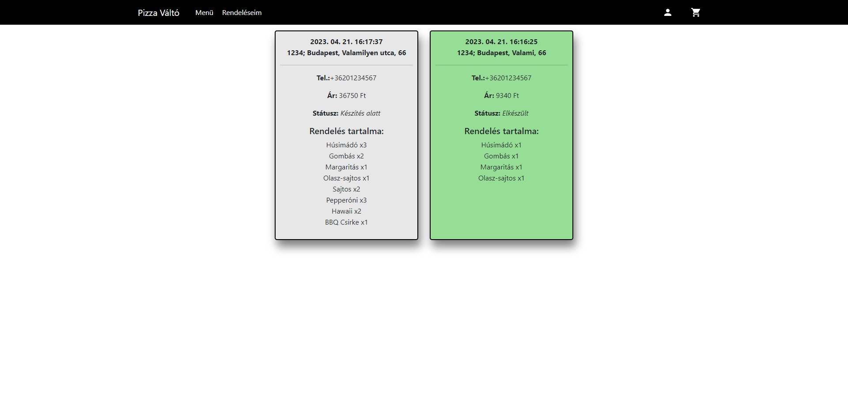

**Mobilnézet**

A React js és BootStrap adottságainak köszönhetően weboldalunk bármilyen méretű eszközön jól és teljes egészében használható. Megjelenésében kisebb eltérés mutatkozik.

Fejléc

A fejléc legördülő menüvé alakul, melyet a jobb felső sarokban elhelyezett ikonra kattintva lehet előhívni.

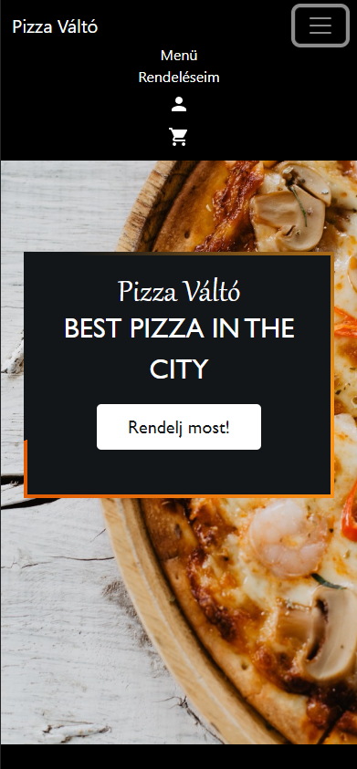

Főoldal

A cégér egy körkörös animációval ellátott dobozban helyezkedik el.

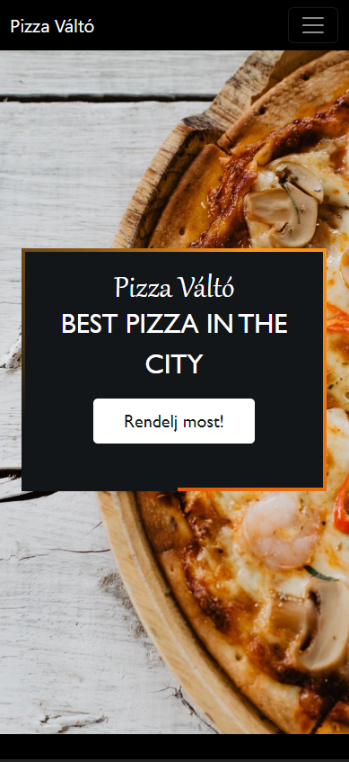

Lábléc

A lábléc három oszlopa egymás alatt helyezkedik el.

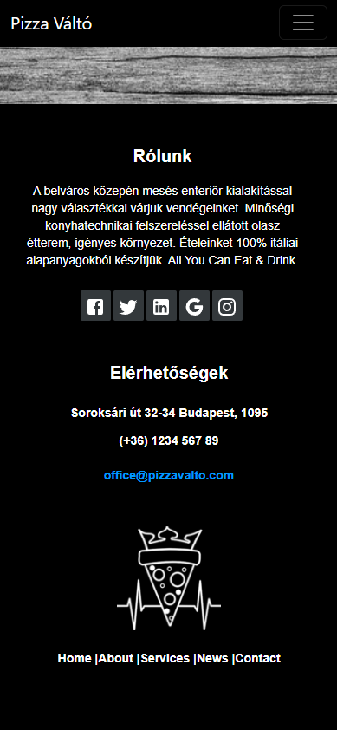

Regisztrációs, bejelentkező és profil felület

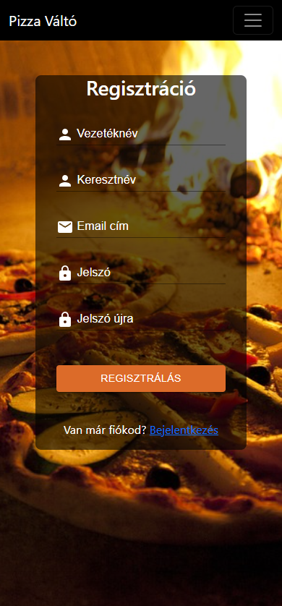 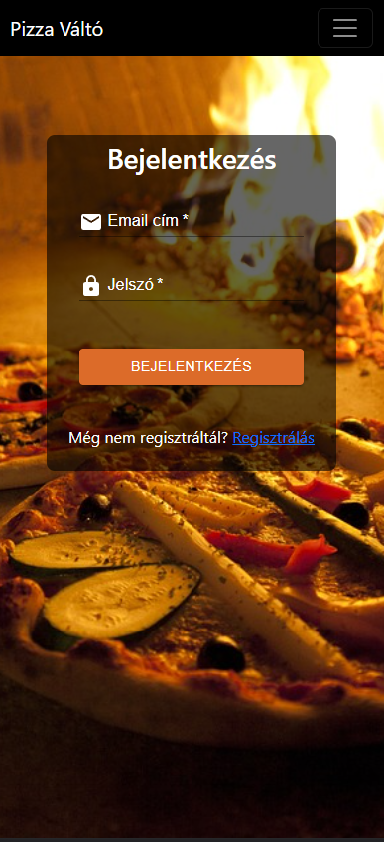 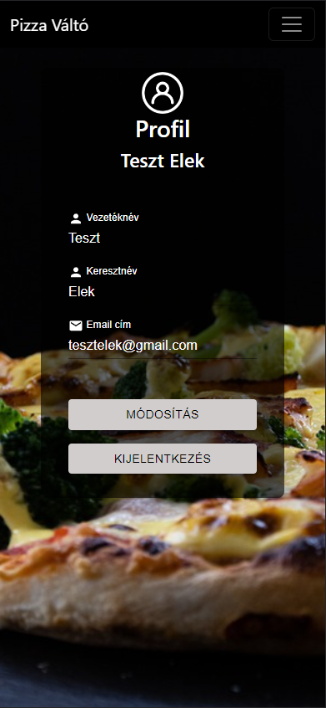

Étlap

Termékek egymás alatt helyezkednek el.

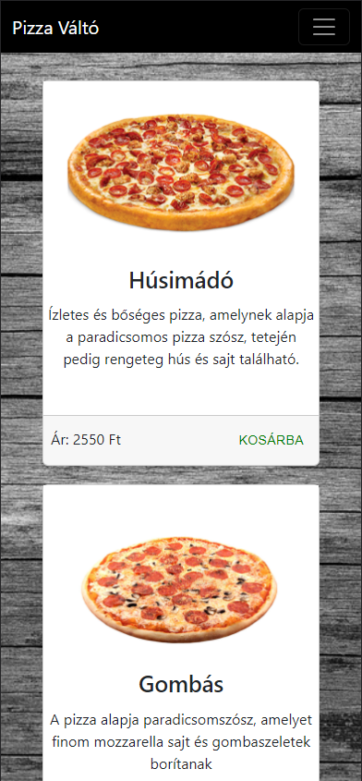

Rendelő felület

Az összesítő a termékek alatt található meg.

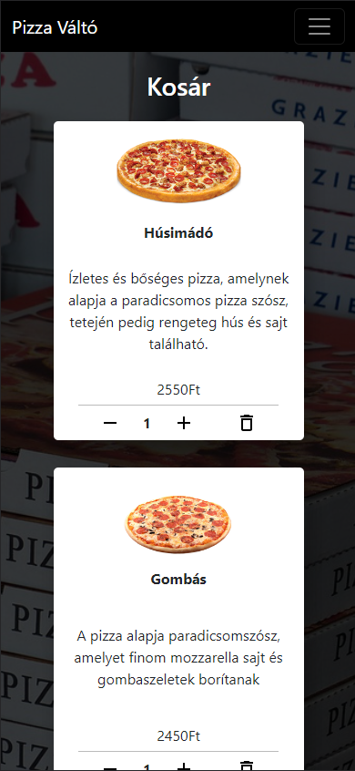 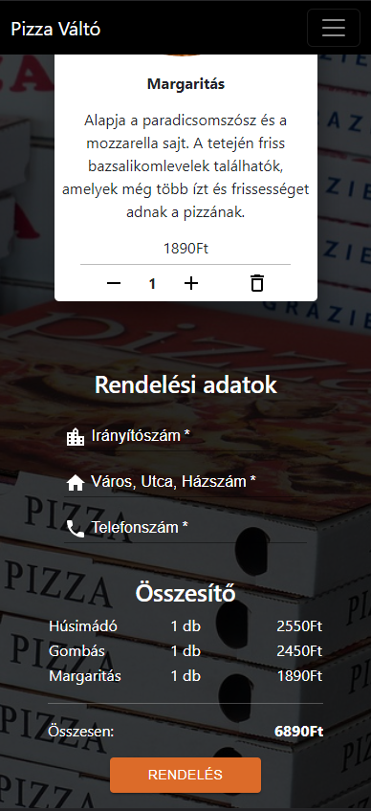

Korábbi rendelések

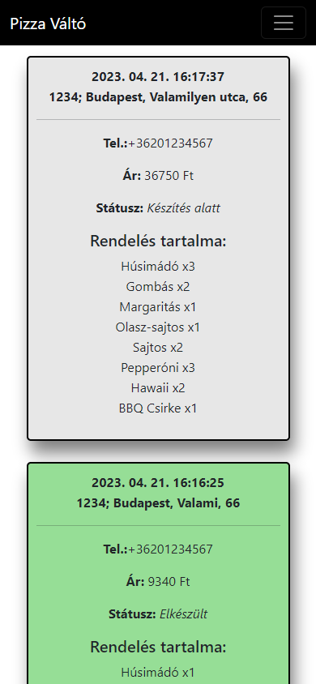

Üres kosár és rendelések

